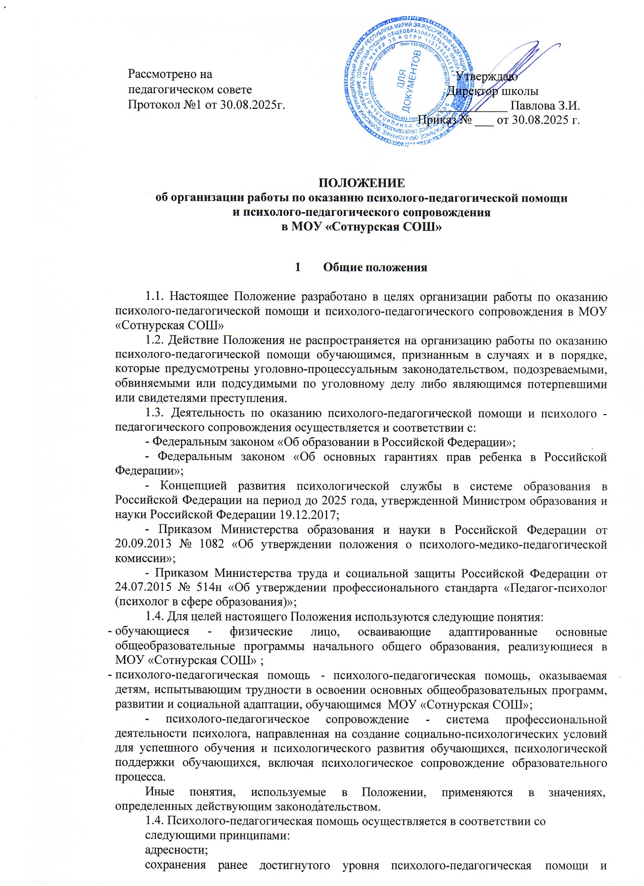

- Общие положения

  - Настоящее Положение разработано в целях организации работы по оказанию психолого-педагогической помощи и психолого-педагогического сопровождения в МОУ «Сотнурская СОШ»
  - Действие Положения не распространяется на организацию работы по оказанию психолого-педагогической помощи обучающимся, признанным в случаях и в порядке, которые предусмотрены уголовно-процессуальным законодательством, подозреваемыми, обвиняемыми или подсудимыми по уголовному делу либо являющимся потерпевшими или свидетелями преступления.
  - Деятельность по оказанию психолого-педагогической помощи и психолого - педагогического сопровождения осуществляется и соответствии с:
    - Федеральным законом «Об образовании в Российской Федерации»;
    - Федеральным законом «Об основных гарантиях прав ребенка в Российской Федерации»;
    - Концепцией развития психологической службы в системе образования в Российской Федерации на период до 2025 года, утвержденной Министром образования и науки Российской Федерации 19.12.2017;
    - Приказом Министерства образования и науки в Российской Федерации от 20.09.2013 № 1082 «Об утверждении положения о психолого-медико-педагогической комиссии»;
    - Приказом Министерства труда и социальной защиты Российской Федерации от 24.07.2015 № 514н «Об утверждении профессионального стандарта «Педагог-психолог (психолог в сфере образования)»;
  - Для целей настоящего Положения используются следующие понятия:
    - обучающиеся - физические лицо, осваивающие адаптированные основные общеобразовательные программы начального общего образования, реализующиеся в МОУ «Сотнурская СОШ» ;
    - психолого-педагогическая помощь - психолого-педагогическая помощь, оказываемая детям, испытывающим трудности в освоении основных общеобразовательных программ, развитии и социальной адаптации, обучающимся МОУ «Сотнурская СОШ»;
    - психолого-педагогическое сопровождение - система профессиональной деятельности психолога, направленная на создание социально-психологических условий для успешного обучения и психологического развития обучающихся, психологической поддержки обучающихся, включая психологическое сопровождение образовательного процесса.
Иные понятия, используемые в Положении, применяются в значениях, определенных действующим законодательством.
1.4. Психолого-педагогическая помощь осуществляется в соответствии со следующими принципами:
адресности;
сохранения ранее достигнутого уровня психолого-педагогическая помощи и постоянного его повышения;
добровольности получения психолого-педагогической помощи; доступности;
конфиденциальности (включая защиту персональных данных).
  - Психолого-педагогическая помощь в МОУ «Сотнурская СОШ».
  - оказывается без взимания платы в соответствии с настоящим Положением.
  - Психолого-педагогическая помощь предоставляется с согласия одного из законных представителей. В соответствии с принципом добровольности законные представители обучающегося могут написать отказ от оказания психолого- педагогической помощи на любой стадии.
Обучающиеся в возрасте старше 14 лет могут самостоятельно обращаться за психолого-педагогической помощью.
Обучающиеся и их законные представители могут самостоятельно определять уровень службы психолого-педагогической помощи, указанный в пункте 1.5. настоящего Положения.
  - При оказании психолого-педагогической помощи обучающимся в целях защиты прав ребенка, его законных представителей должна быть обеспечена конфиденциальность их персональных данных.
  - Обучающиеся и законные представители обучающихся при получении психолого-педагогической помощи имеют право:
на уважительное и гуманное отношение;
конфиденциальность;
получение информации о возможности оказания психолого-педагогической помощи; отказ от оказания психолого-педагогической помощи.

2. Цели и задачи психолого-педагогической помощи и психолого-психологического сопровождения
  - Целью психолого-педагогической помощи и психолого-педагогического сопровождения является создание обучающимся условий для обучения с учетом особенностей их психологического развития и состояния здоровья, в том числе получение социально-педагогической и психологической помощи, направленной на своевременное обеспечение сохранения и укрепления психологического здоровья обучающихся, снижение рисков дезадаптации и негативной социализации, получение бесплатной психолого-педагогической коррекции.
  - Основными задачами психолого-педагогической помощи и психолого- педагогического сопровождения являются:
психологическая поддержка и сопровождение обучающихся в проблемных и трудных жизненных ситуациях;
диагностика и контроль динамики личностного и интеллектуального развития обучающихся;
содействие в построении индивидуальной траектории образования обучающихся; содействие в создании условий для самостоятельного осознанного выбора обучающимися профессии (или профессиональной области) и содействие в построении личных профессиональных планов;
содействие позитивной социализации обучающихся;
психологическая поддержка и создание условий для духовно-нравственного
воспитания обучающихся;
психолого-педагогическое сопровождение одаренных детей;
проведение мероприятий по профилактике и коррекции отклоняющегося (агрессивного, аддиктивного, асоциального, виктимного, суицидального и т.п.) и противоправного поведения обучающихся с учетом возрастных и индивидуальныхособенностей;
содействие в формировании культуры здоровья и здорового образа жизни обучающихся, в воспитании осознанного устойчивого отрицательного отношения к употреблению алкоголя, психоактивных и наркотических веществ, табакокурению и другим вредным привычкам;
профилактика насилия и защиты детей от информации, наносящей вред их психическому здоровью и нравственному развитию;
содействие развитию межкультурной компетенции и толерантности; профилактика ксенофобии, экстремизма, межэтнических конфликтов;
психолого-педагогическое сопровождение процессов коррекционно-развивающего обучения, воспитания, социальной адаптации и социализации обучающихся с ограниченными возможностями здоровья, в том числе в условиях инклюзивного обучения;
психологическое просвещение и консультирование родителей (законных представителей) обучающихся, педагогов по вопросам обучения, воспитания, поведения, развития.

- Основные поправления деятельности по оказанию психолого-педагогической помощи и психолого-педагогическому сопровождению

  - К основным направлениям деятельности по оказанию психолого- педагогической помощи и психолого-педагогическому сопровождению относятся:
психологическое просвещение - формирование у обучающихся и их законных представителей, педагогических работников и руководителя МОУ «Сотнурская СОШ» потребности в психологических знаниях, желания использовать их в интересах собственного развития; создание условий для полноценного личностного развития и самоопределения обучающихся, а также в своевременном предупреждении возможных нарушений в становлении личности и развитии интеллекта;
психологическая профилактика - предупреждение возникновения явлений дезадаптации обучающихся в МОУ «Сотнурская СОШ» , разработка конкретных рекомендаций педагогическим работникам, законным представителям по оказанию помощи в вопросах воспитания, обучения и развития;
психологическая диагностика - углубленное психолого-педагогическое изучение обучающихся на протяжении всего периода обучения; определение индивидуальных особенностей и склонностей личности, ее потенциальных возможностей в процессе обучение и воспитания, в профессиональном самоопределении, а также выявление причин и источников нарушений в обучении, развитии, социальной адаптации;
консультативная деятельность - оказание помощи обучающимся, их законным представителям, педагогическим работникам и другом участникам образовательного процесса в вопросах развития, воспитания и обучения посредством психологического консультирования.

- Организация работы по предоставлению психолого-педагогической помощи и психолого-педагогического сопровождения

  - ​ Оказание психолого-педагогической помощи и психолого-педагогического сопровождения на уровне МОУ «Сотнурская СОШ»
    - Психолого-педагогическая помощь и психолого-педагогическое сопровождение в части проведения психологической диагностики и коррекционно- развивающей работы, в том числе по восстановлению и реабилитации, осуществляется с согласия законных представителей.
    - В целях оказания психолого-педагогической помощи и психолого- педагогического сопровождения в МОУ «Сотнурская СОШ»
    - создается служба сопровождения.
Служба МОУ «Сотнурская СОШ» обеспечивает тесное взаимодействие с классными руководителями.
    - Психолого-педагогическая помощь оказывается в соответствии с направлениями деятельности по оказанию психолого-педагогической помощи, указанными в разделе 3 Положения.
    - Обязательными этапами психолого-педагогической помощи являются:
диагностика и определение индивидуальных особенностей, ограничений и ресурсов, оценки ситуации развитая, выявления причин возникающих трудностей;
консультирование, в том числе анонимное;
проведение индивидуальных и групповых коррекционно-развивающих занятий в целях преодоления трудностей, развития навыков и личностных качеств, укрепления адаптивных ресурсов;
специализированная психолого-педагогическая помощь обучающимся с ограниченными возможностями здоровья и (или) инвалидностью;
организация комплексной работы по предупреждению, выявлению, преодолению психофизического и психоэмоционального неблагополучия обучающихся и несовершеннолетних в образовательной и социальной среде;
оказание помощи в профориентации, получении профессии и социальной адаптации; проведение мероприятий, направленных на профилактику безнадзорности и правонарушений несовершеннолетних, в том числе, на предупреждение антиобщественных действий несовершеннолетних, выявление и устранение причин и условий, способствующих этому; социально-педагогическая реабилитация несовершеннолетних, находящихся в социально опасном положении, защита их прав и
интересов.

